Fußballtips auswerten | 15.04

Zeit |  | Übungsdatei | Ergebnisdatei
 | 30 min.

Übungsinhalte
- WENN-Funktionen verschachteln
- Die Funktionen ODER und UND

Aufgabe

- Erzeugen Sie die abgebildete Tabelle, oder öffnen Sie die Datei Fußball1.
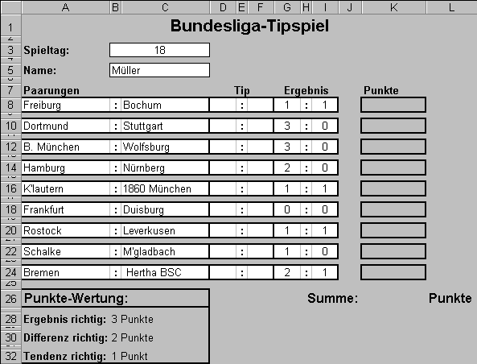
- Geben Sie in der Spalte K folgende WENN-Funktionen ein:
- wenn kein Tipp eingetragen wurde, soll eine 0 ausgegeben werden
- wenn der Tipp richtig ist, werden 3 Punkte angezeigt
- wenn der Punkteabstand zwischen den Mannschaften richtig getippt wurde, soll der Spieler 2 Punkte erhalten
- wenn ein Sieg bzw. eine Niederlage mit der falschen Toranzahl vorhergesagt wurde, wird 1 Punkt gegeben
- Testen Sie die Tabelle mit verschiedenen Tipps.
